Концепция развивающего обучения

Автор: Куликова Лариса Владимировна,
педагог дополнительного образования
МУ ДО «Центр развития дополнительного образования р.п. Новые Бурасы»

Теория развивающего обучения берет свое начало в работах К.Д. Ушинского и др. Научное обоснование этой теории дано в трудах Л.С. Выготского. Свое дальнейшее развитие она получила в экспериментальных работах Л.В. Занкова, Д.Б. Эльконина, В.В. Давыдова и др. В их концепциях обучение и развитие предстают как система диалектически взаимосвязанных сторон одного процесса.
Концепция развивающего обучения. Проблема развивающего обучения интересует педагогов многих поколений. В советское время ее интенсивно разрабатывали психологи и педагоги Л.С. Выготский, Л.В. Занков, В.В. Давыдов, Д.Б. Эльконин и др. Естественно, в разное историческое время исследователи неодинаково представляют и истолковывают само понятие развивающего обучения.
Термин «развивающее обучение» обязан своим происхождением В.В. Давыдову. Введенный для обозначения ограниченного круга явлений, он довольно скоро вошел в массовую педагогическую практику. Сегодня его употребление столь разнообразно, что требуется уже специальное исследование для уяснения его современного значения.
Развивающее обучение учитывает и использует закономерности развития, приспосабливается к уровню и особенностям индивидуума.
Обучение и развитие. Физическое развитие ребенка осуществляется весьма наглядно по генетической программе в виде роста размеров скелета, мышечной массы и пр. Также очевидно, что внешние условия определяют огромный диапазон результатов: ребенок может быть более или менее здоров, физически натренирован, вынослив.
В истории педагогики проблема представлена двумя крайними точками зрения. Первая исходит из жесткой предопределенности развития наследственными или исходящими от Всевышнего факторами. Вторая, наоборот, все результаты развития приписывает влиянию среды.
Обучение - это форма психического развития человека, необходимый элемент развития. Всякое обучение развивает, обогащает банк памяти и условных рефлексов.
Обучение и развитие не могут выступать как отдельные процессы, они соотносятся как форма и содержание единого процесса развития личности. Существуют две принципиально различные концепции.
Концепция обучаемого развития
Концепция обучаемого развития (Ж. Пиаже, З. Фрейд, Д. Дьюи): ребенок должен пройти в своем развитии строго определенные возрастные стадии до того, как обучение сможет приступить к выполнению своих специфических заданий. Развитие всегда идет впереди обучения, а последнее надстраивается над ним, как бы «обучая» его.
Концепция развивающего обучения: решающая роль в развитии ребенка принадлежит обучению. Она утвердилась в XX веке благодаря трудам русских ученых Л.С.Выготского, А.Н. Леонтьева, Д.Б. Эльконина, Л.В. Занкова, В.В. Давыдова и др. В интересах общества и самого человека обучение должно быть организовано так, чтобы достичь за минимальное время максимальных результатов развития. Оно должно идти впереди развития, максимально используя генетические возрастные предпосылки и внося в них существенные коррективы. Это обеспечивается специальной педагогической технологией, которая и называется развивающим обучением.
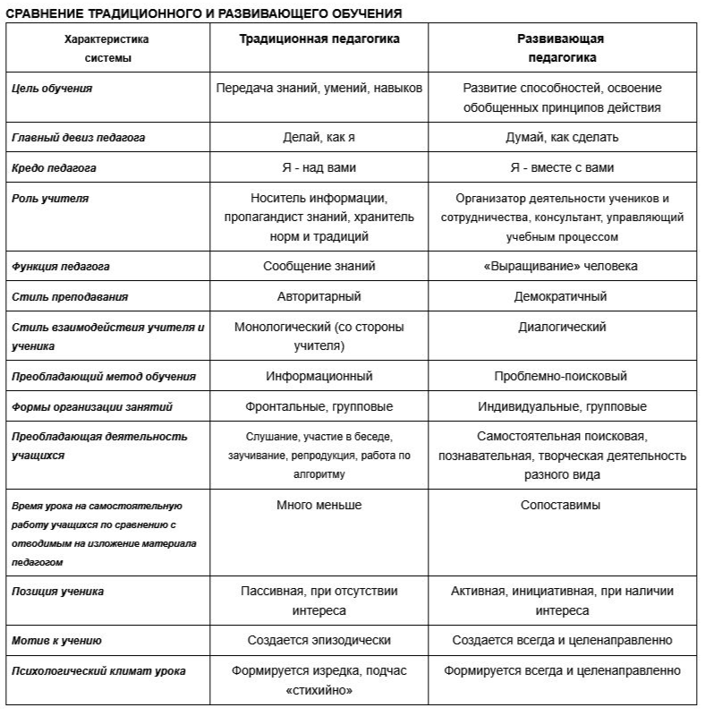

В развивающем обучении педагогические воздействия опережают, стимулируют, направляют и ускоряют развитие наследственных данных личности.
Ребенок - субъект своего развития. В технологии развивающего обучения ребенку отводится роль самостоятельного субъекта, взаимодействующего с окружающей средой. Это взаимодействие включает все этапы деятельности: планирование и организацию, реализацию целей и анализ результатов деятельности. Каждый из этапов вносит свой специфический вклад в развитие личности.
При планировании: самостоятельность, воля, творчество, созидание, инициатива, организованность.
На этапе реализации целей: трудолюбие, мастерство, исполнительность, дисциплинированность, активность.
На этапе анализа формируются: отношения, честность, критерии оценки, совесть, ответственность, долг.
В развивающем обучении ребенок является полноценным субъектом деятельности.
Содержание развития. Современный этап педагогической практики это переход от информационно-объяснительной технологии обучения к деятельностно-развивающей, формирующей широкий спектр личностных качеств ребенка. Важными становятся не только усвоенные знания, но и сами способы усвоения и переработки учебной информации, развитие познавательных сил и творческого потенциала учащихся.
Развивающее обучение направлено на развитие всей целостной совокупности качеств личности. С этой точки зрения развивающее обучение правильнее было бы называть развивающей педагогикой, или педагогикой развития.
Зона ближайшего развития. Л.С. Выготский выделял два уровня в развитии ребенка:
1) сферу актуального развития - уже сформировавшиеся качества и то, что ребенок может делать самостоятельно;
2) зону ближайшего развития - те виды деятельности, которые ребенок пока еще не в состоянии самостоятельно выполнить, но с которыми может справиться с помощью взрослых.
Зона ближайшего развития - большая или меньшая возможность перейти от того, что ребенок умеет делать самостоятельно, к тому, что он может, умеет делать в сотрудничестве.
Развивающее обучение происходит в зоне ближайшего развития ребенка.
Определить внешние границы зоны ближайшего развития, отличить ее от актуальной и недоступной зоны - задача, которая решается пока только на интуитивном уровне, зависящем от опыта и мастерства учителя.
Технология развивающего обучения Д.Б. Эльконина - В.В.Давыдова.
Особенности содержания
Специальное построение учебного предмета, моделирующее содержание и методы научной области, организующее познание ребенком генетически исходных, теоретически существенных свойств и отношений объектов, условий их происхождения и преобразования.
Повышение теоретического уровня образования, передача детям не только эмпирических знаний и практических умений, но и «высоких» форм общественного сознания.
Развивающий характер обучения в технологии Д.Б. Эльконина - В.В. Давыдова связан прежде всего с тем, что его содержание построено на основе теоретических знаний. В основе эмпирических знаний лежат наблюдение, наглядные представления, внешние свойства предметов; понятийные обобщения получаются путем выделения общих свойств при сравнении предметов. Теоретические же знания выходят за пределы чувственных представлений, опираются на мысленные преобразования абстракций, отражают внутренние отношения и связи. Они образуются путем генетического анализа роли и функций некоторых общих отношений внутри целостной системы элементов.
Основу системы теоретических знаний составляют содержательные обобщения. Это могут быть:
наиболее общие понятия науки, выражающие глубинные причинно-следственные связи и закономерности, фундаментальные генетически исходные представления, категории;
понятия, в которых выделены не внешние, предметно-конкретные признаки, а внутренние связи;
теоретические образы, полученные путем мыслительных операций с абстрактными объектами.
Особое значение в технологии Д.Б. Эльконина - В.В. Давыдова имеет действие обобщения. В формальной логике оно состоит в вычленении существенных признаков в объектах и объединении объектов по этим признакам, подведении их под общее понятие.
Таким образом, содержание учебного предмета представляет систему понятии, заданных не как способ списания объекта, а как основание для его преобразования, регулирующая основа способов получения значимых результатов.
Подходы В.В. Давыдова изначально были разработаны для обучения школьников, но ряд положений может быть полезен и при обучении взрослых.
Развивающее обучение по системе В.В. Давыдова противопоставлено существующей традиционной системе школьного обучения, преимущественно направленной от частного, конкретного, единичного к общему, абстрактному, целому; от случая, факта к системе; от явления к сущности. В.В. Давыдов поставил вопрос о возможности теоретической разработки новой системы обучения с направлением, обратным традиционному: от общего к частному, от абстрактного к конкретному, от системного к единичному.
Давыдов В.В. формулирует основные положения, характеризующие не только содержание учебных предметов, но и те умения, которые должны быть сформированы у учащихся при усвоении этих предметов в учебной деятельности: «Усвоение знаний, носящих общий и абстрактный характер, предшествует знакомству учащихся с более частными и конкретными знаниями; последние выводятся учащимися из общего и абстрактного как из своей единой основы».
Знания, конституирующие данный учебный предмет или его основные разделы, учащиеся усваивают, анализируя условия их происхождения, благодаря которым они становятся необходимыми.Учащиеся должны уметь конкретизировать генетически исходное, всеобщее отношение изучаемого объекта в системе частных знаний о нем в таком единстве, которое обеспечивает мышление перехода от всеобщего к частному и обратно.
Учащиеся должны уметь переходить от выполнения действий в умственном плане к выполнению их во внешнем плане и обратно».
Система развивающего обучения Л.В.Занкова.
Система развивающего обучения Л.В.Занкова. Развивающая система обучения Л.В. Занкова представляет собой единство дидактики, методики и практики. Единство и целостность педагогической системы достигаются благодаря взаимосвязи образовательных задач всех уровней. К ним относятся:
цель обучения – достижение оптимального общего развития каждого ребенка;
задача обучения – представить учащимся широкую целостную картину мира средствами науки, литературы, искусства и непосредственного познания;
дидактические принципы – обучение на высоком уровне трудности с соблюдением меры трудности;
ведущая роль теоретических знаний;
осознание процесса учения;
быстрый темп прохождения учебного материала;
целенаправленная и систематическая работа над общим развитием всех учащихся, в том числе и слабых;
типические свойства методической системы - многогранность, процессуальность, коллизии, вариантность.
методическая система – ее типические свойства: многогранность, процессуальность, коллизии, вариантность;
предметные методики по всем образовательным областям;
формы организации обучения;
система изучения успешности обучения и развития школьников.
Система Л.В. Занкова целостна, при ее реализации не следует упускать никакой из ее вышеописанных компонентов: каждый из них несет свою развивающую функцию. Системный подход к организации образовательного пространства способствует решению задачи общего развития школьников.
В 1995-1996 гг. система Л.В. Занкова введена в российскую школу как параллельная государственная система начального обучения. Она в высокой степени соответствует принципам, выдвинутым Законом РФ об образовании, требующим обеспечить гуманистический характер образования, развитие личности ребенка.

